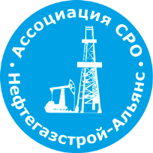 | Ассоциация саморегулируемая организация  «Объединение строителей объектов топливно-энергетического комплекса  «Нефтегазстрой-Альянс»
Российская Федерация, 107045, Москва, Ананьевский переулок, д.5, стр.3
тел.: +7 (495) 608-32-75; http://www.np-ngsa.ru; mail:info@np-ngsa.ru

Об изменении сведений, содержащихся в реестре членов | 25.06.2024 г.

ПРИКАЗ № 200-ВИ

На основании поступившей выписки из ЕГРЮЛ и документов в соответствии
с п. 9.2.10 Устава Ассоциации СРО «Нефтегазстрой-Альянс»:

ПРИКАЗЫВАЮ

Внести в реестр членов Ассоциации в отношении ООО «Лаборатория автоматизированных систем (АС)» (ИНН 7720189874), номер в реестре членов
Ассоциации - 357:

Категория сведений | Сведения
Полное наименование юридического лица/Фамилия, имя, отчество, дата, место рождения, паспортные данные индивидуального предпринимателя | Общество с ограниченной ответственностью «Лаборатория автоматизированных систем (АС)»
Сокращенное наименование юридического лица/Фамилия, имя, отчество, дата, место рождения, паспортные данные индивидуального предпринимателя | ООО «Лаборатория автоматизированных систем (АС)»

Генеральный директор А.А. Ходус

